Informatik Klausur I
4. Semester 08.10.2024

In dieser Klausur erstellen Sie ein Scratch-Programm, das ein sogenanntes „Shooter-Spiel“ ähnelt. Das ist hier ein Computerspiel, in dem die Katzenfigur frei bewegbar ist und einen Fußball schießt. Innerhalb eines Zeitfensters erscheint ein Skelett an einer Zufallsposition. Sobald das Skelett von dem Ball getroffen wird, verschwindet es, und der Spieler erhält dafür einen Punkt.
Die Punkteanzahl für jede Aufgabe steht in rechteckigen Klammern [ ] nach der Aufgabebeschreibung.
Nehmen Sie das folgende Scratch-Programm und erstellen Sie einen Remix davon. Nennen Sie Ihren Remix „Nachname Vorname Klausur I“. Am ende die Klausur laden Sie Ihre Programm bei Moodle hoch.

https://scratch.mit.edu/projects/1077865539/

Teil 1 [13]
In diesem Teil kreieren Sie ein Programm, in dem sich die Figur bewegt.
1.1) Bauen Sie ein Programm, in dem die Katzenfigur nach oben bewegt wird, wenn die Pfeiltaste nach oben gedrückt wird. [1]
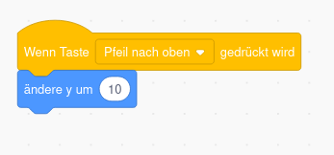
1.2) Ergänzen Sie Ihr Programm, sodass sich die Katzenfigur nach unten bewegt, wenn die Pfeiltaste nach unten gedrückt wird. [1]
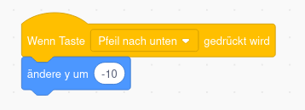
1.3) Mithilfe einer passend benannten Variablen stellen Sie die y-Position der Katzenfigur fest. [3]
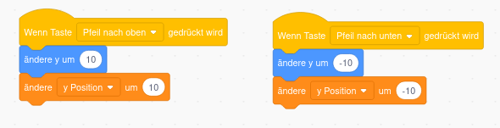
1 Punkt = ändere variable Block vorhanden.
1 Punkt = Variabel passend gennant.
1 Punkt = y und Variabel geändert bei gleichen Zahl.
1.4) Ergänzen Sie Ihr Programm, sodass sich die Katzenfigur nach links oder rechts bewegt, wenn die entsprechenden Tasten gedrückt werden. [2]
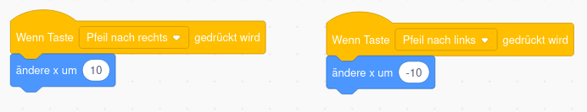
1 Punkt = x geändert um positive Zahl wenn Pfeil nach rechts gedrückt wird
1 Punkte = x geändert um negative Zahl wenn Pfeil nach links gedrückt wird
1.5) Mithilfe einer passend benannten Variablen stellen Sie die x-Position der Katzenfigur fest. [3]
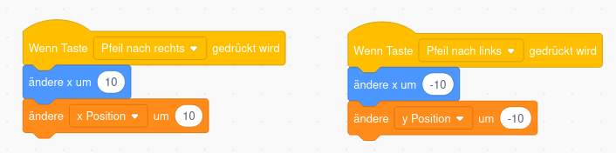
1 Punkt = ändere variable Block vorhanden.
1 Punkt = Variabel passend gennant.
1 Punkt = x und Variabel geändert bei gleichen Zahl.
1.6) Addieren Sie Bausteine, um die Katzenfigur in die entsprechende Richtung (links oder rechts) zu drehen, wenn sie sich nach links oder rechts bewegt. [2]
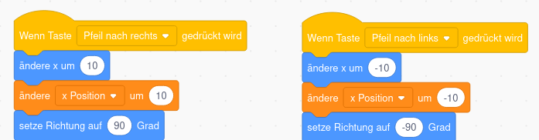
1 Punkt = Richtung auf 90 Grad gesetzt wenn Pfeil nach rechts gedrückt wird
1 Punkt = Richtung auf -90 Grad gesetzt wenn Pfeil nach rechts gedrückt wird
1.7) Verfolgen Sie die Richtung, in die die Katzenfigur gedreht ist, mit einer Variablen namens „Richtung“. [1]
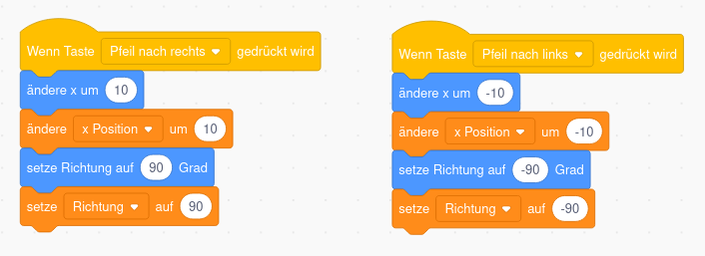
1 Punkt = Variabel ,,Richtung‘‘ gesetzt auf jeweils 90 und -90 Grad.
Teil 2 [8]
In diesem Teil wird die Katzenfigur einen Ball schießen.
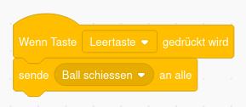
2.1) Sie wollen, dass, wenn die Leertaste gedrückt wird, die Nachricht „Ball schießen“ an alle Figuren ausgesendet wird. Fügen Sie diese Funktion in Ihr Programm ein. [1]

2.2) Klicken Sie auf die „Soccer Ball“-Figur im Fenster unten rechts. Fügen Sie eine Subroutine ein, um den „Soccer Ball“ zu zeigen, wenn die Nachricht „Ball schießen“ empfangen wird. [1]
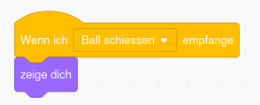

2.3) Ändern Sie Ihre Subroutine, sodass der Ball an der gleichen Position wie die Katzenfigur erscheint. Hinweis: Nutzen Sie Ihre Variablen! [1]
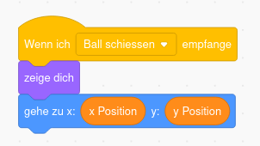

2.4) Benutzen Sie eine Wiederholungsschleife in Ihrer Subroutine, um den Ball zu schießen, wenn die Leertaste gedrückt wird. [2]
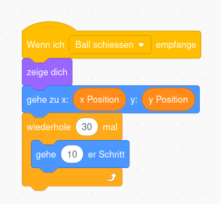
1 Punkt = Wiederholung Block (muss nicht 30 mal wiederholen)
1 Punkt = Gehe Block (muss nicht 10 Schritte sein)
2.5) Verwenden Sie einen „Falls… dann…“-Block, um zu prüfen, in welcher Richtung die Katze sich gedreht hat, und den Ball in die entsprechende Richtung zu schießen. [3]
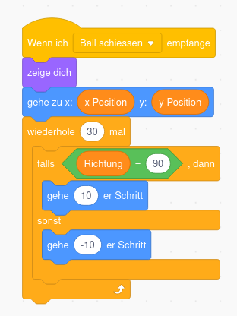

1 Punkt = Falls Block vorhanden
1 Punkt = ,,Richtung = 90‘‘ in Falls Block
1 Punkt = Gehe 10 und Gehe -10 Blöcke vorhanden
Teil 3 [9]

In diesem Teil programmieren Sie den „Gegner“ – eine Skelettfigur, die in einer Zufallsposition erscheint und verschwindet, wenn sie angeschossen wird.
3.1) Das Spiel startet, wenn die grüne Flagge angeklickt wird. Fügen Sie Blöcke hinzu, um die Punktzahl zurückzusetzen. Hinweis: Sie müssen die Variable „Punktzahl“ erstellen. [2]
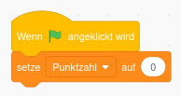
1 Punkt = Variabel ,,Punktzahl‘‘ gennant
1 Punkt = Variable um 0 gesetzt
3.2) Nachdem die grüne Flagge angeklickt wurde, sorgen Sie dafür, dass die Skelettfigur zu einer Zufallsposition geht und nach 2 Sekunden erscheint. [3]
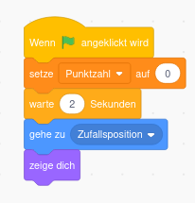
1 Punkt = Warte Block mit 2 Sekunden
1 Punkt = Gehe zu Zufallsposition Block
1 Punkt = Zeige dich Block
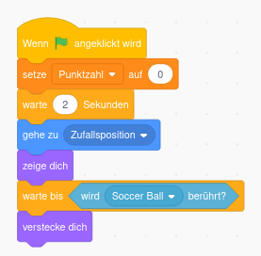
3.3) Verwenden Sie einen „warte bis…“-Block, um die Skelettfigur verschwinden zu lassen, wenn der Ball sie trifft. [2]

1 Punkt = Warte bis mit wird Soccer Ball berührt
1 Punkt = Verstecke dich Block vorhanden
3.4) Wenn der Ball die Skelettfigur trifft, ändern Sie die Punktzahl um eins. [1]
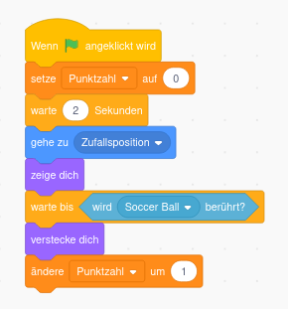

3.5) Nutzen Sie eine passende Wiederholungsschleife, um das Spiel kontinuierlich laufen zu lassen. [1]
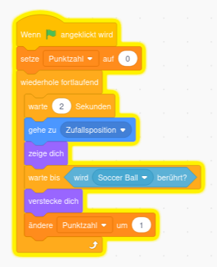

1 Punkt = Setze Punktzahl Block außerhalb Wiederholungsschleife

